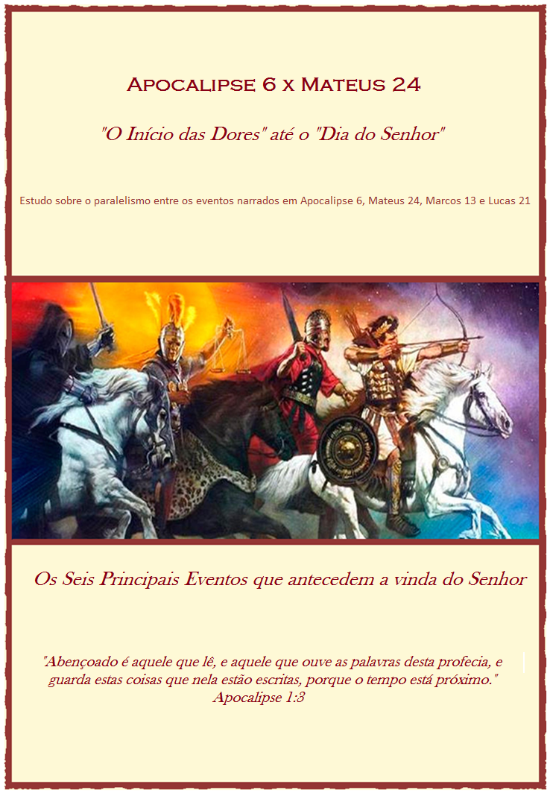
“Não desprezeis as profecias. Examinai todas as coisas, retende o que é bom.” 1Te 5:20,21 (v. Is 8.20)

FÉ – FIDELIDADE – PERSEVERANÇA
Apocalipse 6 x Mateus 24
Fontes: Bíblia King James – Almeida Corrigida Fiel – Nova Almeida Atualizada – Almeida Revisada Imprensa Bíblica

No livro de Apocalipse, capítulo 6, inicia-se a abertura dos Selos do Livro que o Cordeiro – Jesus – recebeu das mãos de DEUS, no capítulo 5.
A partir do capítulo 6, lemos a narrativa de eventos dos últimos dias que antecedem a vinda do nosso Senhor Jesus Cristo.
Os capítulos anteriores são basicamente de cunho introdutório.

“O Início das Dores” até o “Dia do Senhor”
PARTE I
Ao compararmos Apocalipse 6 com Mateus 24, Marcos 13 e Lucas 21 é notável com que exatidão estes capítulos estão alinhados. Trata-se de uma mesma cronologia de eventos.
Existe um paralelismo entre estes capítulos. (Apocalipse 6 / Mateus 24 / Marcos 13 / Lucas 21.)
Este estudo tem por objetivo demonstrar este paralelismo, ou seja, apresentar a mesma cronologia de eventos proféticos em todos os capítulos acima citados.
Ao final deste estudo veremos como esta seqüência de eventos não apenas se repetem, mas se complementam mutuamente nos quatro capítulos objeto deste estudo. Para facilitar, vamos tomar por base Mateus 24 em relação a Apocalipse 6.
Ambos os capítulos – Apocalipse 6 e Mateus 24 – narram uma seqüência de seis eventos que culminam com o sexto evento: o ‘escurecimento do sol e da lua e das estrelas caindo’. Um evento muito citado nas Escrituras: trata-se do sexto e último evento que sinalizará a chegada do “Dia do Senhor”, conforme veremos.
Acompanhe em sua própria Bíblia ao longo da leitura deste texto.

1º SELO – Apocalipse 6: 1,2
1 | E eu vi quando o Cordeiro abriu um dos selos, e ouvi, como se fosse o barulho de trovão, um dos quatro animais, dizendo: Vem e vê!

2 | E eu vi, e eis um cavalo BRANCO; e o que nele estava assentado tinha um arco; e uma coroa lhe foi dada, e ele seguiu adiante conquistando, e para conquistar.

O Cordeiro é Jesus, o único que foi encontrado digno de receber o Livro das mãos de Deus Pai e abrir os sete selos. (Ap.5)
Com a abertura do primeiro selo, verifica-se que este cavaleiro do cavalo branco ainda não está no auge do seu poder, diz o texto que ele seguia “conquistando, e para conquistar” (V.2). Este é aquele sobre o qual lemos em Daniel capítulo 9, verso 27:
“E ele confirmará o pacto com muitos por uma semana, e no meio da semana ele fará cessar o sacrifício e a oferta. (...)”
Mais adiante no livro de Apocalipse, capítulo 19, verso 11, encontramos ainda outro cavaleiro também montado num cavalo branco. Este cavaleiro representa o verdadeiro Cristo, o Messias, JESUS, conforme veremos na medida em que formos avançando.
Em toda a Bíblia, você encontrará somente dois cavaleiros montados em dois cavalos brancos. O primeiro está em Apocalipse 6:2 (1º selo), o outro está em Apocalipse 19:11. O primeiro está no início da 70ª Semana de Daniel, o segundo está no final da 70ª Semana de Daniel. Talvez você ainda não esteja familiarizado com este tema, a última das 70 Semanas de Daniel, mas no decorrer deste estudo você conhecerá um pouco mais sobre a 70ª Semana de Daniel.
Os eventos proféticos narrados em Apocalipse – do capítulo 6 até o capítulo 19 – estão inseridos dentro de um período de sete anos, o qual chamamos comumente de septuagésima semana de Daniel, em referência ao último período profético da profecia das “Setenta Semanas de Daniel”, encontrada no Livro de Daniel capítulo 9.
Confira o texto sobre o segundo cavaleiro montado em um cavalo branco, em Apocalipse 19:
E eu vi o céu aberto, e eis um cavalo branco; e o que estava assentado sobre ele era chamado de Fiel e Verdadeiro; e com justiça julga e guerreia. (Ap.19:11)
Observe que o cavaleiro em Apocalipse 19 é chamado de “Fiel e Verdadeiro” e ele julga com justiça. Este é Jesus, o verdadeiro Cristo.
Quando Jesus abre o primeiro selo em Apocalipse 6, verso 2, lemos:

2 | E eu vi, e eis um cavalo branco; e o que nele estava assentado tinha um arco; e uma coroa lhe foi dada, e ele seguiu adiante conquistando, e para conquistar. (Apocalipse 6:1-2)

Este cavaleiro é alguém se passando pelo Cristo – o anticristo – o falso messias que se apresentará como sendo o Messias, conforme veremos na medida em que prosseguirmos.
Deus usou a figura do cavalo branco em ambas as passagens demonstrando que o anticristo é alguém que tenta imitar Jesus, alguém querendo se passar pelo Cristo.
O paralelismo simbólico na descrição dos dois cavaleiros em Ap.6:2 e Ap.19:11, ambos montados num cavalo branco, denota que o anticristo é alguém tentando se passar pelo Messias. Assim como em muitas doutrinas, profecias e conceitos bíblicos, Satanás está sempre tentando imitar, copiar, porém pervertendo, invertendo e distorcendo o que as Escrituras dizem com o intuito de enganar, matar e destruir o homem. Esta é uma estratégia antiga de Satanás, e ele a vem usando desde o início da criação.
Vamos conferir alguns aspectos deste primeiro cavaleiro de Apocalipse 6:1-2 no 1º selo:
- O arco é uma arma de guerra;
- “foi-lhe dada uma coroa.”
Quem lhe dá a coroa? Em apocalipse 13.2b, onde lemos sobre a besta que representa o anticristo está escrito:
“(...); e o dragão lhe deu seu poder, e seu trono e grande autoridade.”
Quem é o dragão? O dragão é Satanás, o diabo. A título de exemplo, confira aqui em Apocalipse 20, verso 2:
E ele prendeu o dragão, a antiga serpente, que é o Diabo e Satanás, e amarrou-o por mil anos; (Cf. tmb. Ap. 12:9)
Observem: quem dá a coroa, ou seja, seu poder, seu trono e grande autoridade ao primeiro cavaleiro do primeiro selo, aberto por Jesus, é o Diabo, Satanás.
Vejamos o que consta em Mateus 24 sobre este primeiro evento, o surgimento do anticristo, o primeiro selo em Ap.6.
Em Mateus 24, lemos:
3 | E, estando ele assentado no monte das Oliveiras, chegaram-se a ele os seus discípulos em particular, dizendo: Dize-nos, quando serão essas coisas, e qual será o sinal da tua vinda, e do fim do mundo?

4 | E Jesus, respondendo, disse-lhes: Fiquem atentos para que nenhum homem vos engane.

5 | Porque muitos virão em meu nome, dizendo: Eu sou o Cristo; e enganarão a muitos.

Os discípulos estão perguntando a Jesus qual será o sinal da sua vinda e do fim do mundo.
A primeira advertência e sinal que Jesus nos apresenta é o surgimento daqueles que em seu nome dizem ser o Cristo.
Jesus nos adverte: “Cuidado, que ninguém vos engane.”
Da mesma forma, o apóstolo Paulo em sua carta aos Tessalonicenses adverte:
Ninguém vos engane de maneira alguma, pois aquele dia não virá sem que primeiro venha a apostasia e que o homem do pecado seja revelado, o filho da perdição. (2 Tessalonicenses 2:3)
O apóstolo João também escreve a respeito da vinda do anticristo em 1 João 2.18:
Filhinhos, é a última hora; e como vós ouvistes que o anticristo há de vir, e mesmo agora há muitos anticristos, por isso sabemos que é a última hora.
João está dizendo:
- O anticristo – singular – está vindo = no futuro
-Já agora (no presente), muitos anticristos (no plural) têm surgido
João está falando de muitos anticristos, mas ele também fala do anticristo que virá, no futuro.
Vamos rever o texto do apóstolo Paulo em 2 Tessalonicenses 2:3 para conferir alguns versos adicionais:
1. Ora, suplicamo-vos, irmãos, com respeito à vinda de nosso Senhor Jesus Cristo e nossa reunião com ele,
2. que não vos movais facilmente da vossa mente, nem vos perturbeis, quer por espírito, quer por palavra, quer por carta, como de nós, como se o dia de Cristo estivesse já perto.
3. Ninguém vos engane de maneira alguma, pois aquele dia não virá sem que primeiro venha a apostasia e que o homem do pecado seja revelado, o filho da perdição.
4. O qual se opõe e se levanta contra tudo o que se chama Deus ou se adora; de modo que se assentará, como Deus, no templo de Deus, querendo parecer Deus.
Então, segundo esta carta de Paulo aos Tessalonicenses, quem virá primeiro? Jesus, o Cristo, ou o anticristo?
O anticristo virá primeiro.
Quando o anticristo aparecer, virá com poder e fará grandes sinais e prodígios. Muitos crerão que ele é o Cristo e serão enganados. Confira em Mateus 24:24-25, Apocalipse 13:13-14 e aqui, ainda na 2ª carta de Paulo aos Tessalonicenses capítulo 2 verso 9:
9. A esse cuja vinda é segundo a eficácia de Satanás, com todo o poder, e sinais, e prodígios de mentira.
Assim como Jesus disse em Mateus 24, Paulo também expressamente nos adverte: “Ninguém vos engane de maneira alguma” (2Te 2:3)
Vamos conferir o evento que se segue após a vinda do anticristo em Ap. 6:3-4, quando Jesus abre o segundo selo e comparar com Mt. 24:6-7:
2º SELO:
3 | E, havendo aberto o segundo selo, eu ouvi o segundo animal, dizendo: Vem e vê!

4 | E ali saiu outro cavalo que era VERMELHO; e ao que nele se assentava foi-lhe dado poder para tirar a paz da terra, e que se matassem uns aos outros, e foi-lhe dada uma grande espada.

O cavaleiro do segundo evento representa guerras, diz o texto que ele recebeu poder parar tirar a paz da terra e fazer com que os homens se matassem uns aos outros. Logo após o aparecimento do anticristo (1º selo) vemos, portanto, o mundo inteiro em guerra. (...) e foi-lhe dada uma grande espada. A espada é uma arma de guerra. Diz o texto que ele recebeu uma grande espada, ou seja, uma poderosa arma de guerra. A cor do cavalo é vermelha, representa derramamento de sangue.

Vamos ver agora o que Jesus relata em Mateus 24, logo após nos advertir sobre aqueles que virão se passando por ele. Confira nos versos 6 e 7, a seguir:
6 | E ouvireis de guerras e de rumores de guerras; olhai, para que não vos perturbeis; pois todas essas coisas devem acontecer, mas ainda não é o fim.

7 | Pois se levantará nação contra nação, e reino contra reino;

Jesus nos fala de GUERRAS: exatamente o que está relatado no segundo selo em Apocalipse 6. Vamos ao terceiro selo em Apocalipse 6: 5,6:
3º SELO:
5 | E, havendo aberto o terceiro selo, ouvi dizer o terceiro animal: Vem, e vê. E olhei, e eis um cavalo PRETO e o que sobre ele estava assentado tinha uma balança em sua mão.

6 | E eu ouvi uma voz no meio dos quatro animais, dizendo: Uma medida de trigo por um denário; e três medidas de cevada por um denário; e não danifiques o azeite e o vinho.

Para compreendermos o significado deste terceiro cavaleiro montado no cavalo preto precisamos entender alguns conceitos. Em Mateus 20.1-16 há uma parábola onde podemos conferir quanto vale um denário. Nesta parábola, verificamos que esta unidade monetária era equivalente a um dia de trabalho braçal. Confira:
E, tendo acordado com os trabalhadores um denário por dia, mandou-os para a sua vinha. (Mt 20:2)
O denário era uma moeda de prata equivalente à diária de um trabalhador braçal; confira também os versos 9, 10 e 13. Imagine ir ao supermercado e pagar o equivalente a um dia de trabalho por um quilo de trigo ou por três quilos de cevada.
Em termos da economia brasileira, nos dias atuais (2020), um dia de trabalho braçal custa em torno de R$ 150,00 a R$ 300,00 reais. (uma diária de uma faxineira, pedreiro etc.)
Imagine então pagar algo em torno de R$ 150,00 a R$ 300,00 reais por um quilo de farinha. Esta alegoria representa fome em curso. Quando os preços sobem?
Conforme a lei da oferta e da procura, quando a procura é muito maior do que a oferta então os preços sobem. Isto retrata um período de escassez de alimentos. Poucos alimentos para muita gente = os preços aumentam. E aumentando tanto assim os preços dos alimentos nem todos terão acesso, ou talvez não na quantidade necessária para seu sustento. O que nos leva indubitavelmente à FOME. A fome é também uma conseqüência da guerra que precede o 3º selo.
Ainda no terceiro selo, ao final do verso 6 lemos: “(...) e não danifique o azeite e o vinho.”
Na Bíblia o azeite representa o Espírito Santo (Sl 89:20; 133:1,2; Mt 25:7,8) e o vinho representa o sangue de Cristo (Mt 26:27,28; Lc 22:19,20). É o espírito do anticristo que estará em ação nos primeiros cinco selos, ele não pode danificar o povo de Deus selado no Espírito Santo: “(...) e não danifique o azeite e o vinho!”
Este texto é uma alegoria de que Deus sustentará o seu povo na terra durante este período de fome, assim como fez com os israelitas no deserto. Aqueles que crêem na remissão dos seus pecados pelo sangue de Cristo (o vinho) e foram selados com o Espírito Santo (o azeite) – Ef.1:13; Ef.4:30; 2Co.1:21,22 – serão sustentados durante este tempo de fome na terra, não sofrerão dano pelo evento representado no 3º selo.
Seguindo-se esta mesma seqüência de eventos, confira o que Jesus diz em Mateus 24, verso 7:
7 | Porque se levantará nação contra nação, e reino contra reino, e haverá fomes, e pestes, e terremotos em diversos lugares.

8 | Tudo isso será o início das dores. (Confira também Marcos 13:8)

Após relatar guerras Jesus relata fomes, exatamente na mesma seqüência relatada em Apocalipse no 2º e no 3º selo.
Recapitulando:
No primeiro selo vemos o anticristo vindo conquistando e para conquistar, ele ainda não está em plenos poderes, mas caminha para isto, caminha para conquistar.
No segundo selo vimos guerras – nação conta nação;
No terceiro selo vimos esta incrível alta de preços dos alimentos, correspondendo ao que Jesus relata na seqüência em Mateus 24: 7 “haverá fomes”.
Veja agora o que vem depois, em Apocalipse 6: 7,8 – Redução drástica da população da terra: ¼ da população

PARTE II – FÉ, FIDELIDADE E PERSEVERANÇA

Monica Reifegerste aka Christian Vassal

